**Практическая работа №20**

**Тема:** Создание поэтажных планов зданий в MS Visio 2007 на примере создания плана эвакуации.

**Учебная цель**: Освоить порядок создания поэтажных планов зданий.

**Общие сведения:**

Зачем нужен план эвакуации?

Сам по себе план эвакуации представляет собой чертежную (или любую другую) схему, на которой указаны все пути эвакуации, аварийные и эвакуационные выходы, а также установлены правила поведения людей при чрезвычайных ситуациях и последовательность их действий.

В каждом здании и сооружении, где на этаже находятся более десяти человек, должен быть разработан и вывешен на видном месте план эвакуации во время пожара. [**Изготовление фотолюминесцентных планов эвакуации**](http://xn---01-5cdbam4cargzx7d4b2g.xn--p1ai/) – не такая простая задача. Необходимо учесть все особенности строения и этажа.

Все разработанные планы эвакуации должны быть согласованы с территориальным подразделением федеральным органом исполнительной власти в сфере обеспечения пожарной безопасности. Каждый план должен быть так же утвержден руководителем организации. Все эти меры являются основанием для воспроизведения плана эвакуации на видных местах.

Итак, для чего же следует использовать планы эвакуации?

Первое. Систематическое обучение и инструктаж всего персонала для ознакомления с правилами поведения в случае эвакуации.

Второе. Привлечение внимания к имеющимся путям эвакуации и ориентации персонала, который находится в сооружении или здании, для организации эвакуации и спасения людей при возникшей чрезвычайной ситуации.

Третье. Проведение разного рода аварийно-спасательных работ, которые выполняются во время ликвидации ЧС.

**Ход работы**:

1. Запустить программу.
2. Создать план офисного помещения небольшой фирмы (по образцу)
3. Сохранить файл рисунка в своей папке Мои файлы(Х:) под именем **Офис.**

**Порядок выполнения работы**

1. Запустите программу, в диалоговом окне "*Категории шаблонов*" откройте папку **Карты и планы этажей,** в окне папки выберите шаблон **План этажа**.
2. Выполните команду **Файл-Параметры страницы**. В окне **Параметры страницы:** 
   1. на вкладке *Настройка печати* задать размер бумаги формата А4, ориентация листа *– Книжная;*
   2. на вкладке *Размер страницы* в поле *Размер страницы* включить ключ *Предопределенный размер, выбрать метрическую систему мер (ISO)* и формат А3(420х297), выбрать ориентацию листа – альбомная;
   3. на вкладке *Масштаб документа* включить ключ в поле *Предопределенный масштаб*, выбрать метрическую систему мер и масштаб 1:50, нажать **Применить** и **ОК.**
3. Постройте план эвакуации 2 этажа ООО «Рога и копыта» на основе имеющегося файла плохого разрешения. Для этого скопируйте изображение и вставьте на страницу. 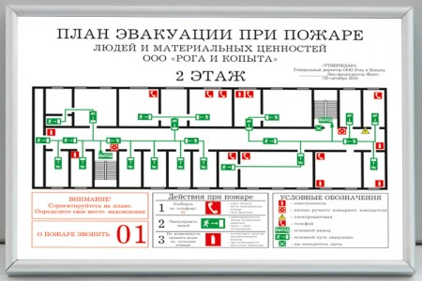
4. Задайте размер скопированного изображения по формату размера страницы, не допуская деформации исходного изображения. Используя Структурные элементы, постарайтесь максимально точно повторить конфигурацию стен, окон, дверных проёмов, лестницы. Сгруппируйте получившийся план.
5. Расставить условные обозначения, имеющиеся на Плане.

На схемах пожарной безопасности представлены различные условные обозначения.  
Они регламентированы специально разработанным государственным стандартом. В соответствии с имеющимися нормативами знаки пожарной безопасности разделены на 2 группы: с зеленым или красным оттенком. Зеленые знаки относятся к категории направлений, по которым необходимо производить эвакуацию сотрудников здания. Красные символы плана эвакуации дают возможность обозначить места, в которых располагают средства первичного тушения возгорания. С ними нужно ознакомиться в обязательном порядке каждому сотруднику. Знаки пожарной безопасности, которые обозначают выход, устанавливают в особых местах. Их обычно рекомендуют крепить на стене, а рядом с ними размещают специальные стрелки. Такими указателями удается обозначить путь перемещения в случае возникновения пожара. Рассматриваемые условные обозначения принято помещать вблизи выходов или над самими дверями.  
К особой группе относят знаки пожарной безопасности, указывающие движение по лестницам, в том числе запасным, которые не эксплуатируют в обычной обстановке. Существуют определенные обозначения, которые отображают место экстренного пункта сбора при возникновении пожара.  
Обозначения приняты в соответсвии с ГОСТ Р 12.4.026-2001 "ЦВЕТА СИГНАЛЬНЫЕ, ЗНАКИ БЕЗОПАСНОСТИ И РАЗМЕТКА СИГНАЛЬНАЯ. Назначение и правила применения. Общие технические требования и характеристики. Методы испытаний".

Так как в программе нет знаков, соответствующих ГОСТу, то их можно скопировать из Лабораторной работы.

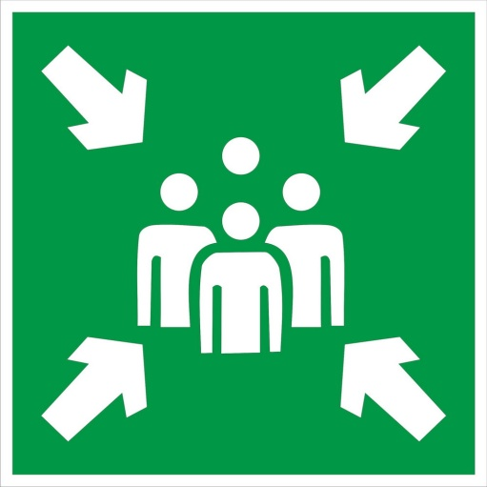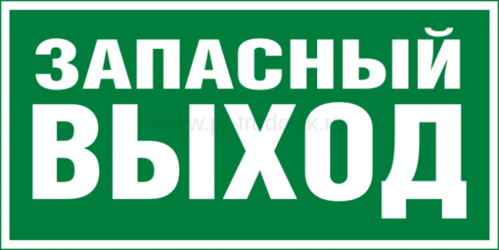

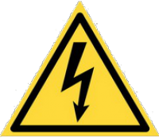



1. Оформить заголовок и условные обозначения***.***
2. Сохранить работу на диске Х с именем План эвакуации. Показать работу преподавателю.

**Задание 3.** Создать стилизованное представление оборудования, подключенного к сети



***Порядок работы***

1. Щёлкните на вкладке **Файл - Создать**. В разделе **Категории шаблонов** щелкните на категории **Сеть,** затем дважды на миниатюре **Подробная схема сети**  чтобы создать новую схему.



2. Перетащите фигуру **Ethernet** из набора элементов **Сетевые и периферийные устройства** на страницу документа и разместим ее в нижнем правом углу страницы.

3. Перетащите левый маркер изменения размера сегмента **Ethernet** влево, задав ширину фигуры примерно в 100 мм, а затем в качестве подписи для фигуры введем *Центр данных*.

4. Перетащите желтый управляющий маркер из сети *Центр данных* к маршрутизатору по центру страницы.

5. Перетащите фигуру **Файловый сервер** из набора элементов **Серверы** на страницу и разместите ее над левым краем сегмента сети *Центр данных.*

6. Перетащите на страницу фигуры следующих серверов из набора элементов **Серверы** : **Файловый сервер, Веб-сервер, Сервер баз данных, Сервер печати** и **Сервер каталогов.** Разместите каждый следующий сервер сразу же справа от предыдущего.

7. Перетащите желтый управляющий маркер из фигуры *Центр данных* к центру фигуры каждого сервера.

8. Перетащите фигуру **ПК** из набора элементов Компьютеры и мониторы; и разместите ее под сегментом сети *Центр данных* и подключим ее к нему..

**Задание 4.** Самостоятельно создайте схему